**PEMANFAATAN MEDIA SOSIAL INSTAGRAM DALAM MENINGKATKAN PROMOSI *EVENT  
DAY AND NIGHT AT THE MUSEUM*(Studi Kualitatif Deskriptif Pada Museum Geologi)**

**SKRIPSI**

Diajukan sebagai Salah Satu Syarat

Untuk Memperoleh Gelar Sarjana Ilmu Komunikasi

Program studi S1Ilmu Komunikasi

Disusun oleh:

Revanza Ardi Irawan

3112211085

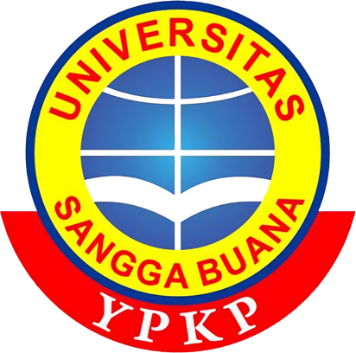

**PROGRAM STUDI S1 ILMU KOMUNIKASI**

**FAKULTAS ILMU SOSIAL DAN ILMU POLITIK**

**UNIVERSITAS SANGGA BUANA YPKP**

**BANDUNG**

**2025**